Le 8 mai

Qu’est-ce qu’un jour férié
Un jour férié est un jour où personne ne travaille (sauf quelques personnes avec des métiers particuliers comme les pompiers, certains médecins, les fleuristes ou les boulangers parfois aussi). Souvent, ces jours sont fériés en souvenir d’un événement historique important.
Il y a le 1er mai (la fête du travail) mais aussi le 1er janvier (c’est la nouvelle année) ou le 11 novembre (la fin de la première guerre mondiale),… En tout, il y a 11 jours fériés en France. Tous les pays du monde n’ont pas les mêmes jours fériés en fonction de leur Histoire.

Pourquoi le 8 mai est-il un jour férié ?
Le 8 mai est un jour férié pour commémorer (se souvenir de) l’armistice (la fin des combats, ici ceux de la seconde guerre mondiale).
La seconde guerre mondiale a commencé en 1939, il y a 81 ans. Elle a duré 6 ans. On parle d’une guerre mondiale car elle a concerné beaucoup de pays du monde entier.
Le 8 mai 1945 l’Allemagne capitule. Ça veut dire qu’elle reconnaît sa défaite face aux alliés : la France, la Grande-Bretagne, l’URSS, les Etats-Unis.

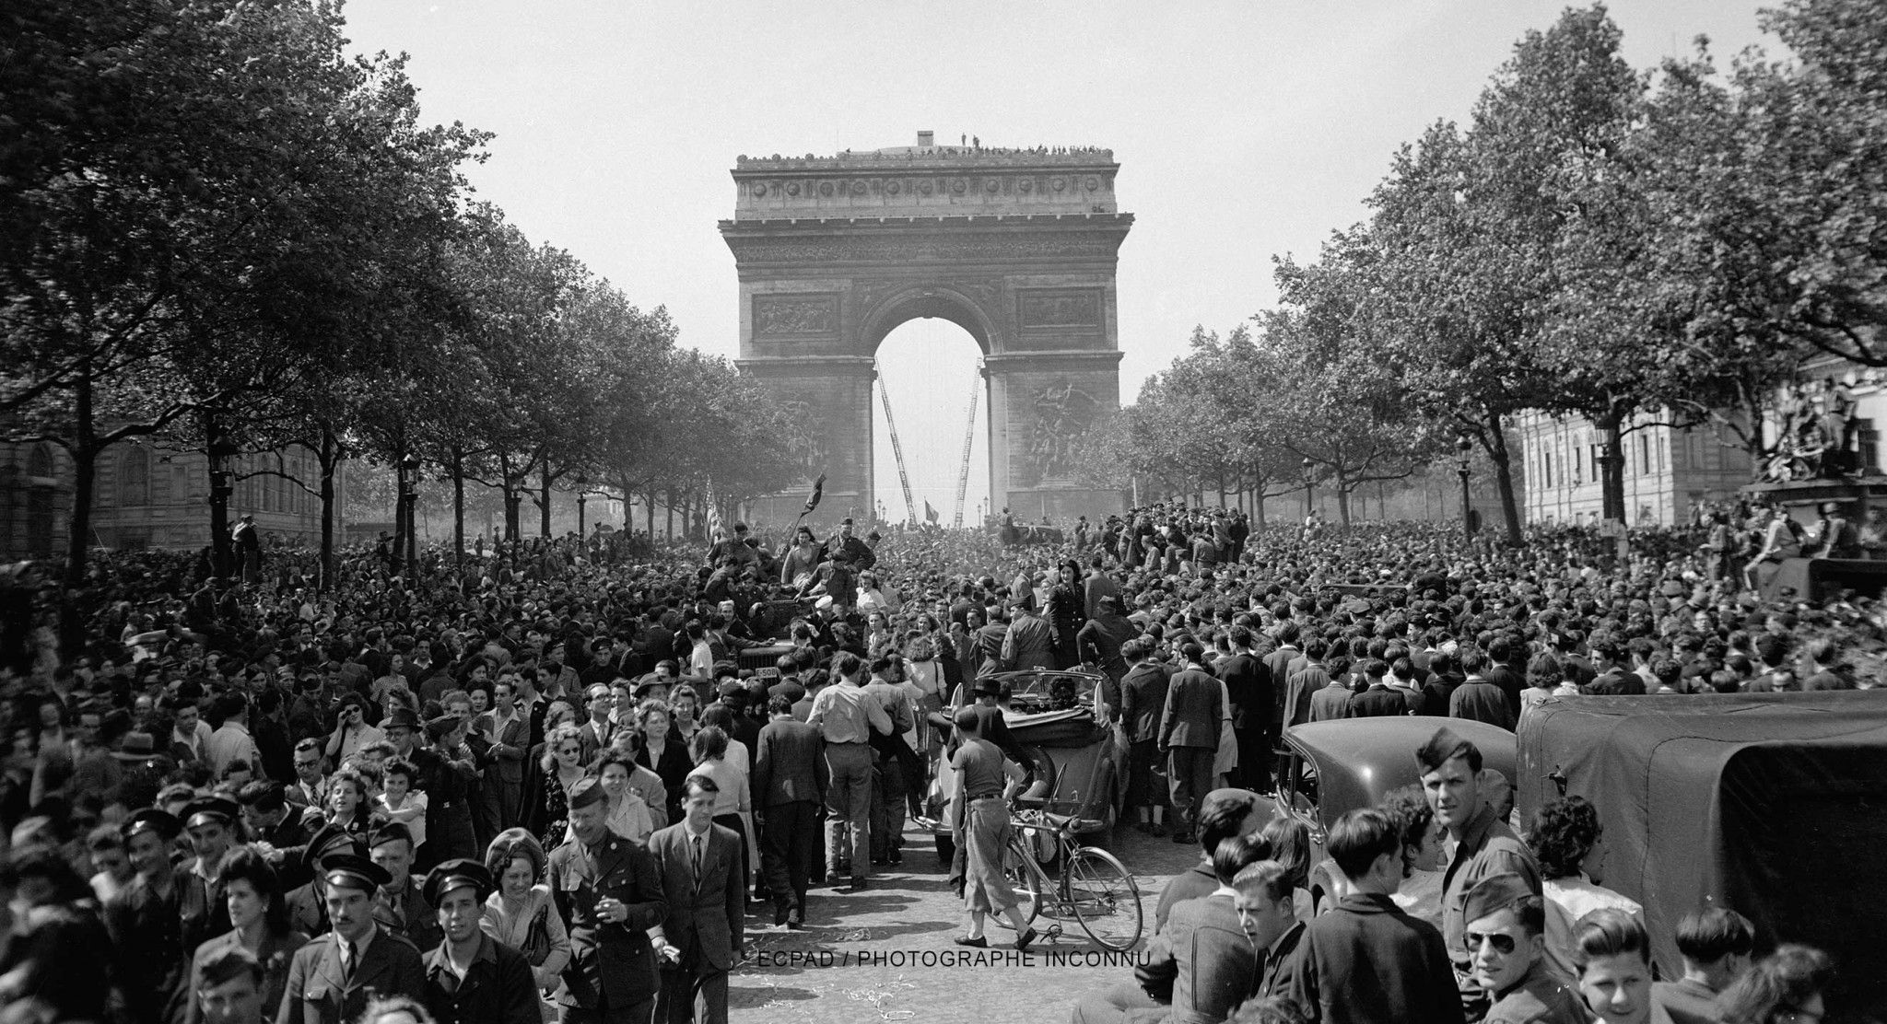
Photo de Paris, le 8 mai 1945

